УТВЕРЖДАЮ:
Начальник УКС и МП АКМР
_________ А.Г. Крёков
«___» ________ 2014 г

Еженедельный информационный отчет о мероприятиях, проведенных в рамках празднования 90-летия Кемеровского района

11 апреля 2014 года, с большим успехом и при полном аншлаге прошел юбилейный концерт ВИА "Банджо", посвященный 20-летию творческой деятельности. Коллектив поздравил глава района И. В. Середюк, пожелав солистам творческого вдохновения и сценического долголетия.
Все участники ансамбля были отмечены Почетными грамотами администрации Кемеровского района и денежными премиями. Поздравления в адрес ВИА "Банджо" прозвучали от начальника управления культуры, спорта и молодежной политики Кемеровского района А.Г. Крёкова; директора Кемеровского областного центра народного творчества и досуга Н.В. Орловой; директора Дома культуры пос. Металлплощадка Н.Н. Жуковой.
Также стоит отметить, что коллектив поздравили "Народный" коллектив, ансамбль народного танца "Шахтерский огонек" (ДК "Шахтеров", г. Кемерово); "Народный" коллектив хор "Русская песня" (ДК "Шахтеров", г. Кемерово); центр немецкой культуры "Прелюдиум" (Дворец молодежи, г. Кемерово); солист Государственной филаромнии Кузбасса Олег Маликов; орекстр русских народных инструментов Кемеровского государственного университета культуры и искусств; танцевальная студия "Джокерс" (г. Кемерово); "Народный" коллектив "Спорина", "Народный" коллектив, ансамбль народного танца "Многоцветье".

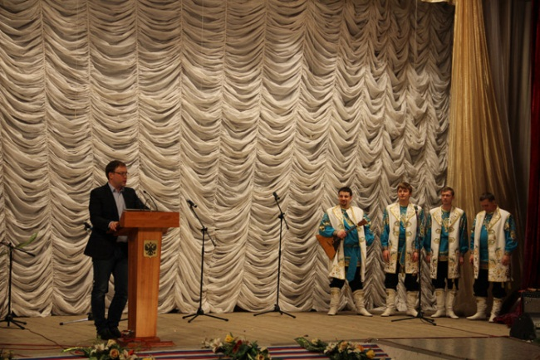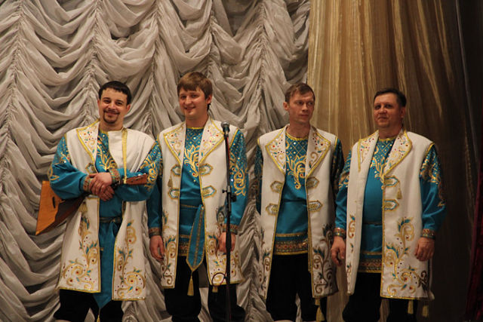

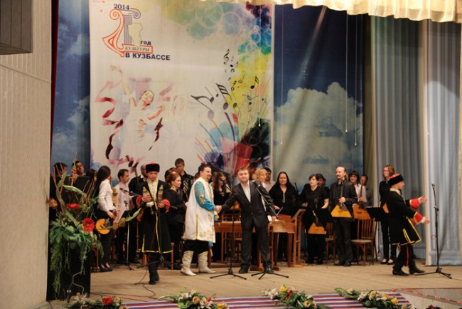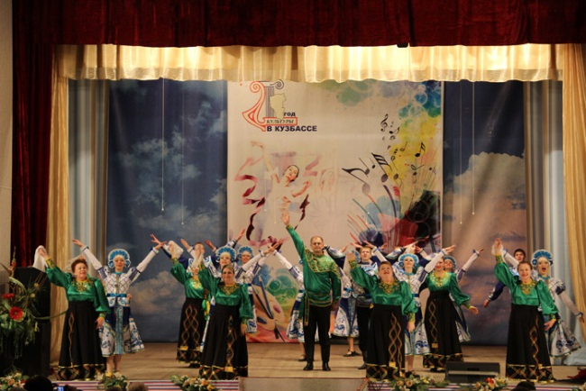
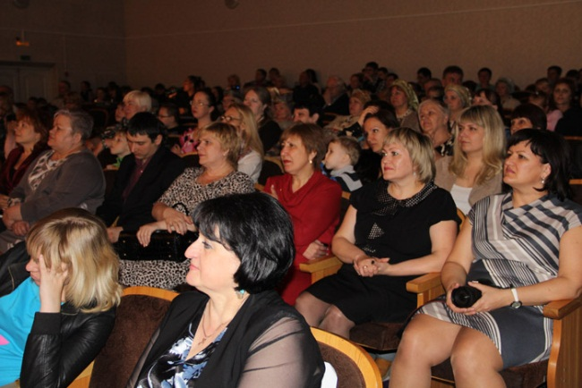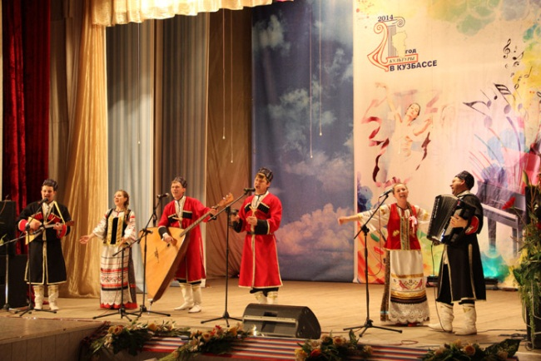

11 апреля 2014 года работниками библиотеки д. Береговая в школе проведён познавательный час «Космонавт Леонов из Кузбасса» с учащимися среднего школьного возраста.
Цель: ознакомление учащихся с героями космоса, расширение знаний об освоении космического пространства. Дети послушали рассказ библиотекаря о герое-кузбассовце Алексее Архиповиче Леонове, зачитывали стихи о космосе, делали небольшие доклады о космонавте. В заключение мероприятия библиотекари с ребятами организовали викторину «Уходят в космос корабли».

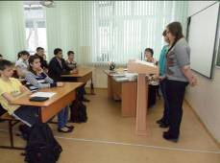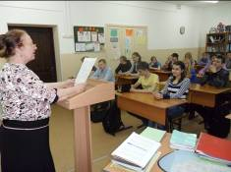

В Береговской библиотеке оформлен буклет «Кемеровский район – частица нашей Родины» к 90-летнему юбилею Кемеровского района. Буклет содержит информационный материал и фотографии по истории района.

11 апреля 2014 года в ДК п. Звездный прошла тематическая беседа для населения “Вербное воскресенье”.
Цель: Ознакомление с народными традициями празднования “Вербного воскресенья”, c его историей, приметами и заговорами.
По окончанию всем присутствующим были розданы веточки вербы.

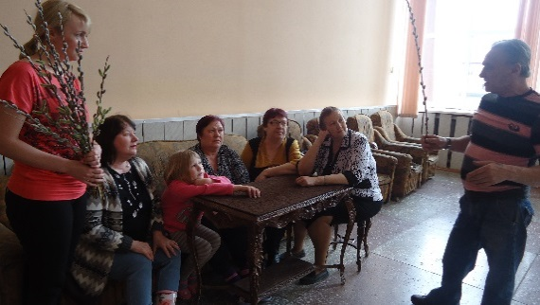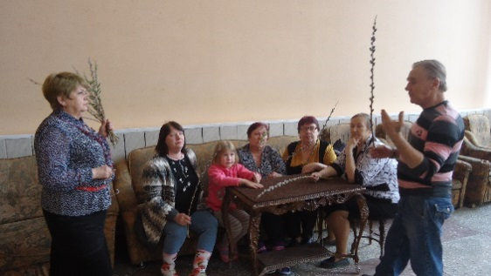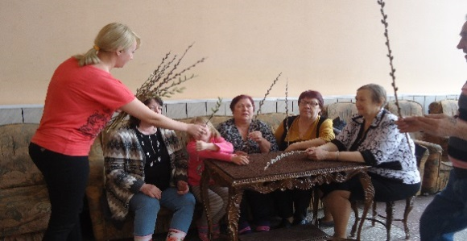

11 апреля 2014 года сотрудники ДК п. Пригородный провели вечер-встречу «Все для фронта все для Победы» с Игнатьевой Л.И..
Мероприятие прошло на дому у Игнатьевой Л.И., где она рассказала про годы жизни во время Великой Отечественной войны.
12 апреля 2014 года в ДК п. Звездный прошла познавательная развлекательная программа для детей “Путешествие по космодрому”. Ребята совершили путешествие по просторам нашей солнечной системы. На каждой планете их ожидало захватывающее приключение, а забавная марсианка поведала гостям много интересного о звёздах, планетах и других небесных телах.
Юные космонавты с восторгом принимали участие в играх и конкурсах, собирали ракету, запасались кислородом, сохраняли невесомость, сражались с космическими пиратами, а также проявили большие познания в истории космонавтики.

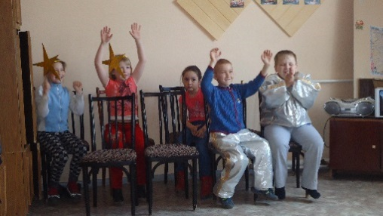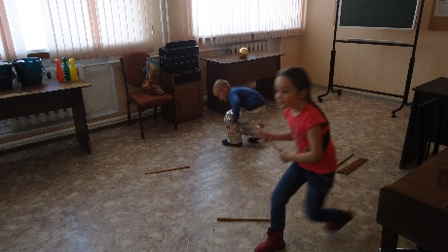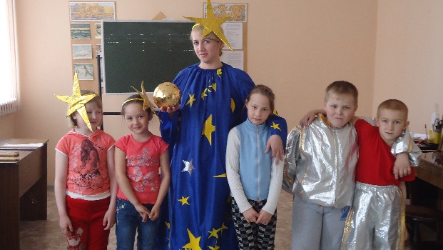

12 апреля 2014 года в ДК п. Пригородный прошёл отчётный концерт творческих коллективов «Тебе, район, мы посвящаем!!!», в котором приняли участие коллективы ДК.

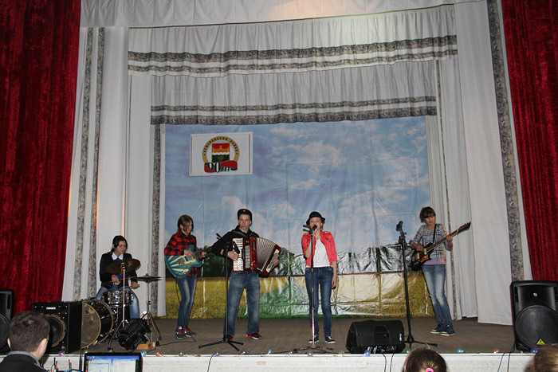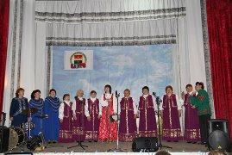
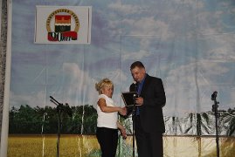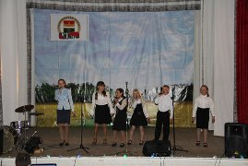

12 апреля 2014 года в ДК п. Благодатный прошло мероприятие ко Дню космонавтики «Путешествие по космодрому».
Детям было рассказано о том, как человек покорял космос. О первопроходцах воздушного пространства. Мероприятие сопровождалось показом презентации и отрывками из документального фильма о Гагарине.
Ребята активно участвовали в викторине «Уходят в космос корабли».
Так же прошла выставка детских работ «Космическое государство».
Мероприятие подарило детям новые знания и хорошее настроение.

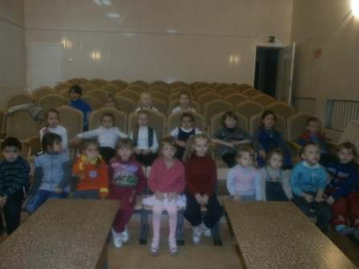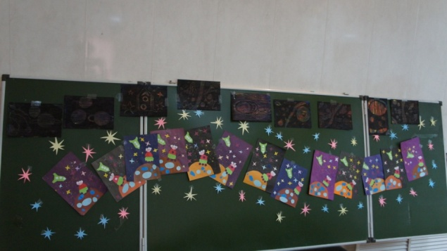

12 апреля 2014 года в МБУ «ДК Ягуновского поселения КМР» состоялся отчётный концерт театра моды «Забава». Показ коллекций прошёл в форме сказки «Крошечка-Хаврошечка».
Коллекции «Купала», «Синий иней», «Яблонька», «Снег-снежок», «Цветочная россыпь» и др. завоевали симпатии зрителей. Концерт стал ярким праздником для всех зрителей.
12 апреля 2014 года в ДК д. Старочервово прошла развлекательная программа для молодежи «А мы летаем от темна и до темна», посвященная Международному дню авиации и космонавтики.
В программу вошли конкурсы: «Эрудиты», «Форсаж», «Знакомая мелодия, знакомые слова» и другие.

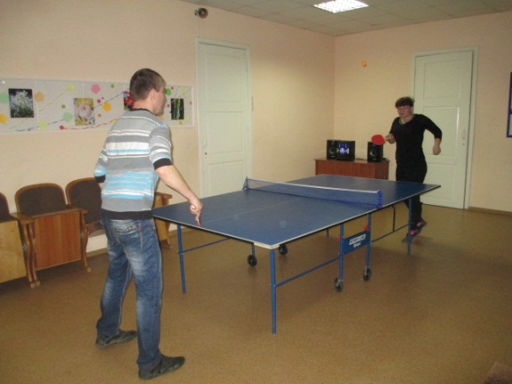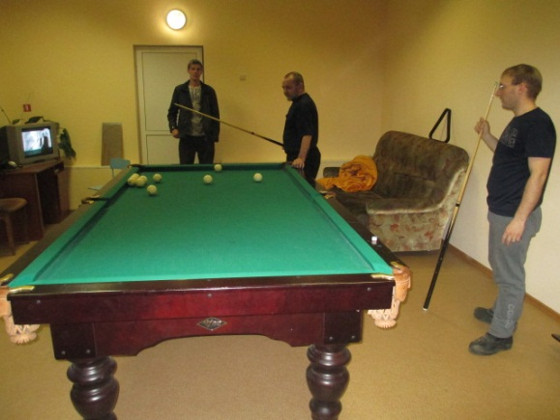

12 апреля 2014 года в ДК д. Мозжуха проведена познавательно-развлекательная программа «Первый в космосе», посвящённая Дню космонавтики, с демонстрацией художественного фильма «Гагарин. Первый в космосе» режиссера Павла Пархоменко.

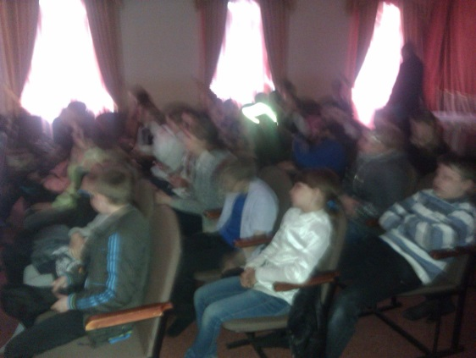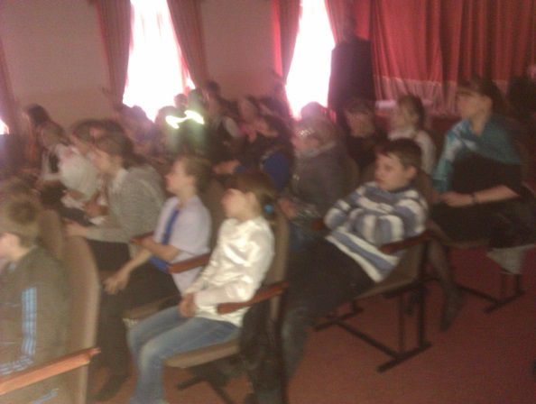

12 апреля 2014 г. в ДК д. Старочервово прошла познавательная программа «На заре космической эры», посвященная Всемирному дню авиации и космонавтики, в которой приняли участие ребята в возрасте от 5 до 15 лет.
Присутствующие посмотрели слайд фильм – презентацию об основоположниках теории освоения космического пространства и её реализации, об этапах освоения околоземного космического пространства и исследованиях планет солнечной системы.
Затем прошла увлекательная игра «Подготовка к полёту», в которой участники измерили свой рост, проявили физическую силу и выносливость, назвали объекты, связанные с космосом, разгадали загадки и даже сконструировали свои бумажные самолеты.
После нескольких попыток запуска самолетов, ребята попытались попасть на борт космического корабля, назвав пароль. В финале каждый участник выступил в роли дизайнера, разукрасив объекты известной космической техники. Самые лучшие «Астронавты» получили призы, а все остальные участники конфеты.

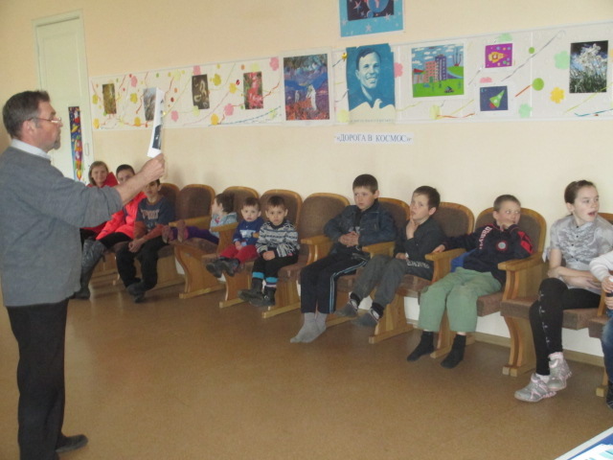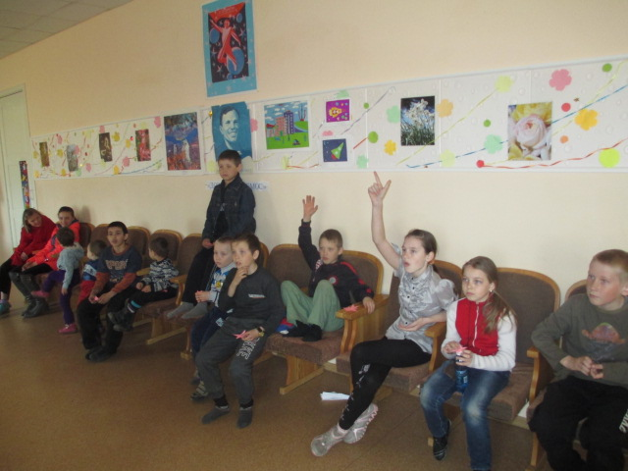

В спортивном комплексе «Олимпик» посёлка Новостройка Кемеровского муниципального района, 13 апреля 2014 года, прошли традиционные соревнования по настольному теннису, в которых приняли участие пятнадцать человек. В результате были выявлены лучшие теннисисты Березовского поселения.
Соревнования прошли на высоком организационном уровне и проводились с целью выявления сильнейших спортсменов и популяризации настольного тенниса на территории Кемеровского муниципального района. Всем участникам встречи были вручены Почетные грамоты.

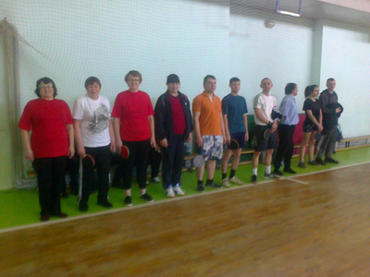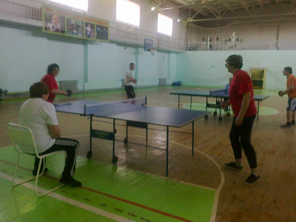
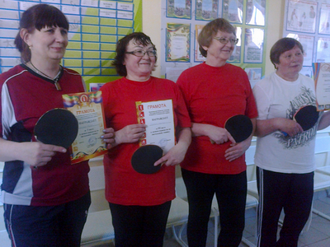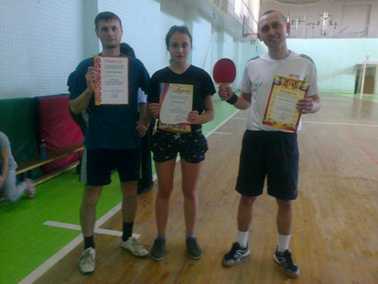

13 апреля 2014 года в ДК с. Берёзово прошёл отчётный концерт, в котором приняли участие коллективы Дома культуры.

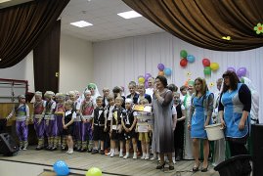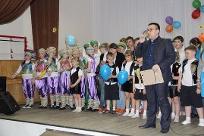
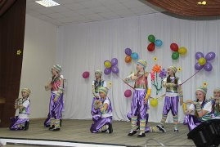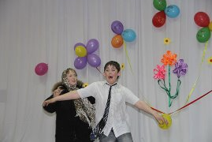

13 апреля 2014 года в ДК с. Мазурово прошла фотовыставка, посвященная Дню космонавтики.

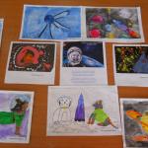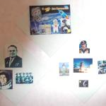

16 апреля 2014 года в библиотеке п. Звёздный состоялась творческая встреча «Слово о Юбилейном районе» учащихся старших классов с местным поэтом Ковыркиным Юрием Петровичем.
Встречу организовали работники библиотеки. Звучали стихи в исполнении самого автора и школьников. Юрий Петрович прочитал стихи, посвященные Великой Отечественной войне, Чечне, Олимпиаде в Сочи и многому другому. Поэт рассказал ребятам о раннем своём творчестве, как он начинал писать первые стихи, что подтолкнуло его к этому, зачитал самые любимые свои произведения.
В заключение мероприятия ребята задавали интересующие их вопросы, на которые Юрий Петрович с удовольствием отвечал.

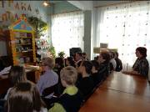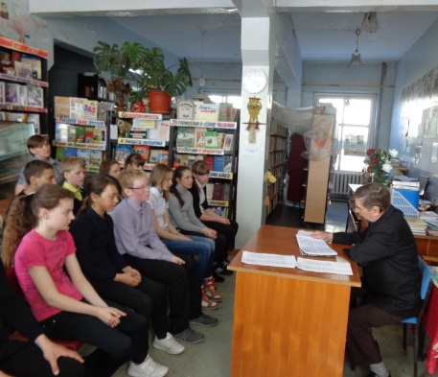

В библиотеке д. Мозжуха оформлена фотовыставка «Наш многоликий край». На выставке отражены фотографии учащихся школы о своём крае: деревне Мозжуха, г.Кемерово, музея-заповедника «Томская писаница, «Красная горка» и других мест Кемеровской области, где ребята побывали со своими родителями.
В библиотеке п. Новостройка проведён час краеведения «Моя малая Родина» со взрослой категорией населения. Цель: расширить знания односельчан по истории родного посёлка, пропаганда краеведческого фонда библиотеки.
В ходе мероприятия присутствующие узнали об истории посёлка Новостройка, развитии сельского хозяйства, предприятий, строительства, образования, здравоохранения и культурной жизни, просмотрели о посёлке оформленные библиотекарями презентации «Моя малая родина», «На карте края есть посёлок» и «Заслуженные люди уважаемых профессий». Присутствующие увидели редкие фотографии из архивов школы, по истории посёлка - начиная с 50-х гг. 20 века.
Библиотекарь зачитала стихи местных поэтов о Родине, представила сборники их произведений, порекомендовала краеведческую литературу из фонда библиотеки, а также буклеты, памятки, листовки по краеведению, изданные библиотекой.

